|  |  |
| --- | --- |
| **วิชา Computer Networks 3/2562**  **ปฏิบัติการที่ 7: IPv6**  รหัสนักศึกษา........................................ ชื่อ.......................................................................  **วัตถุประสงค์** เรียนรู้การทำงานของ IPv6  **ไฟล์ที่จำเป็น** - | **คะแนน** |

**แบบฝึกปฏิบัติการที่ 7.1**

1. **Topology**

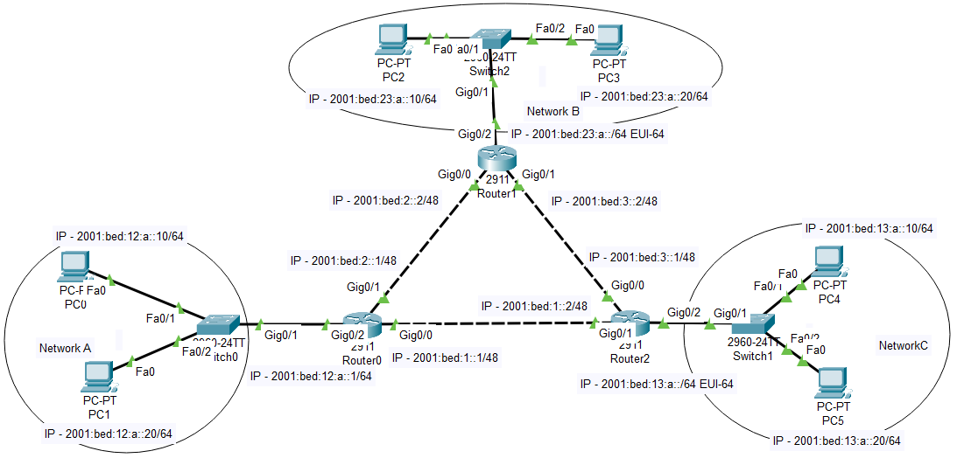

Figure Lab 7.1

1. **คำอธิบายแบบฝึกปฏิบัติการที่ 7.1**
2. กำหนดค่า IPv6 Addresses ตาม Figure 1 (ไฟล์ Lab7-1_Std.pkt)

* กำหนด IPv6 address และ Prefix length (/48 หรือ /64) ตาม Figure 1
* Default Gateway ของ Network A ใช้ 2001:bed:12:a::1/64
* Default Gateway ของ Network B และ C เป็นแบบ Modified EUI-64

1. กำหนดค่า Route Table ของ Router0, Router1, Router2 เพื่อให้ PC ในเครือข่ายหลัง Router แต่ละเครือข่ายสามารถติดต่อกันได้

* ต้องเปิดการทำงานของ IPv6 แบบ unicast ก่อนดังนี้
  + - * Router0(config) # ipv6 unicast-routing
* ตัวอย่างการกำหนดค่า IPv6 address และ Routing Table ที่ Router0
  + - * Router0(config-if) #ipv6 address 2001:bed:1::1/48
      * Router0(config) # ipv6 route 2001:bed:23:a::/64 2001:bed:2::2
* ตัวอย่างการกำหนดค่า IPv6 address แบบ EUI-64 ที่ Router2
  + - * Router0(config-if) #ipv6 address 2001:BED:13:A::/64 eui-64
* สามารถตรวจสอบค่าที่กำหนดด้วยคำสั่ง
  + - * # show ipv6 route
      * # show ipv6 interface brief
      * # show ipv6 interface <int_number>

1. **Checkpoint#1 ทำการสร้างและเชื่อมต่อเครือข่ายคอมพิวเตอร์ตาม Topology ที่กำหนด**
2. แสดง Traceroute จาก PC0 ไป PC2
3. แสดง Traceroute จาก PC4 ไป PC3
4. ให้ทดลอง Ping จาก PC4 ไป Link-local address ของ PC5
5. **คำถามหลังการทดลอง IPv6 address แบบ Modified EUI-64 แตกต่างจากกำหนดค่าทั้ง IPv6 address อย่างไร**

.......................................................................................................................................................................................

.......................................................................................................................................................................................

.......................................................................................................................................................................................

.......................................................................................................................................................................................

**แบบฝึกปฏิบัติการที่ 7.2 OSPFv3**

1. **Topology**

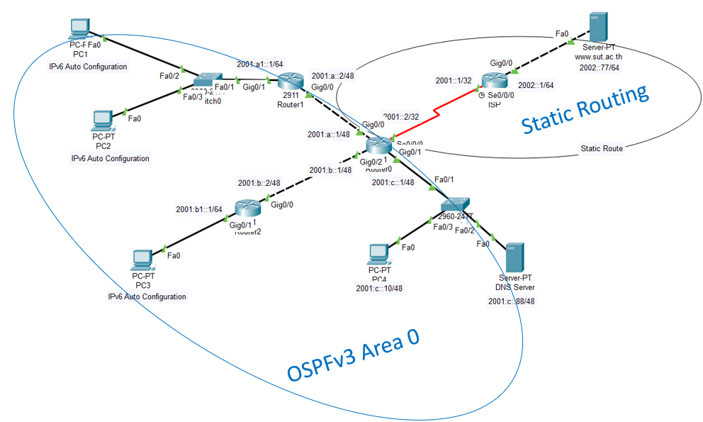

Figure Lab 7.2

1. **คำอธิบายแบบฝึกปฏิบัติการที่ 7.2**
2. ไฟล์ Lab7-2_Std.pkt ได้กำหนดค่าของ PC ด้วย IPv6 Auto Configuration แล้วจึงไม่จำเป็นต้องกำหนดค่า Default Gateway ด้วยตัวเอง
3. ให้นักศึกษากำหนดค่า IPv6 Addresses และ IPv6 Prefix length ให้กับ Router ตาม Figure 2

* **ไม่จำเป็นต้องกำหนดค่า Router ของ ISP, Server www.sut.ac.th และ DNS Server**

1. กำหนดค่า Routing Table แบบ Static ที่ Router0 เพื่อไปยัง ISP
2. กำหนดค่า OSPFv3 Area 0 ทุก interface ของ Router0, Router1, Router2 ยกเว้น interface S0/0/0 ของ Router0

* ตัวอย่างการกำหนดค่า OSPFv3 process ID 10 ของ Router0
  + - * Router0(config)# ipv6 router ospf <process_ID>
* Router ID จะกำหนดเป็น 32 bits เหมือน OSPFv2 สื่อถึง ID ของ Router แต่ละตัว ซึ่งจะไม่เหมือนกัน (Router1 อาจเป็น 2.2.2.2 เป็นต้น)
  + - * Router0(config-rtr)# router-id 1.1.1.1
* กำหนดค่า OSPFv3 ที่ interfaceg0/0 ของ Router0
  + - * Router0(config-if)# ipv6 ospf <process_ID> area <area_number>

1. ทำการ Redistribution ในส่วน Static Route ไปให้ OSPF area 0
   * + - Router0(config)# ipv6 router ospf <process_ID>
       - Router0(config-rtr)# redistribute static
2. สามารถตรวจสอบค่าที่กำหนดด้วยคำสั่ง
   * + - # show ipv6 route
       - # show ipv6 interface brief
       - # show ipv6 ospf neighbor
       - # show ipv6 ospf database
3. ลอง Ping จาก PC1 ไปยัง www.sut.ac.th หรือ 2002::77

* ถ้าไม่สามารถ ping ด้วย www.sut.ac.th ให้ลองเลือกกำหนดค่าแบบ Static ที่ IPv6 DNS Server ด้วย IP address ของ DNS Server และ**กลับมากด Auto Config** อีกครั้ง

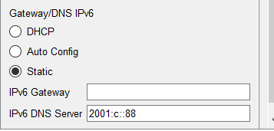

1. **Checkpoint#2 ทำการเพื่อให้**
2. แสดง Traceroute จาก PC1 ไป www.sut.ac.th
3. แสดง Traceroute จาก PC2 ไป PC3
4. Show routing table ที่ Router0 และ Router2 ว่ามาการเรียนรู้ Routing ครบทุก Network รวมถึงที่ Redistribution เข้ามาใน OSPF
5. **คำถามหลังการทดลอง Stateful IPv6 Auto Configuration และ Stateless IPv6 Auto Configuration คืออะไร**

.......................................................................................................................................................................................

.......................................................................................................................................................................................

.......................................................................................................................................................................................

**แบบฝึกปฏิบัติการที่ 7.3 IPv6 Tunneling (มีข้อ 7.3a และ 7.3b สามารถส่งแค่ข้อ 7.3a ได้คะแนน 50%)**

1. **Topology**

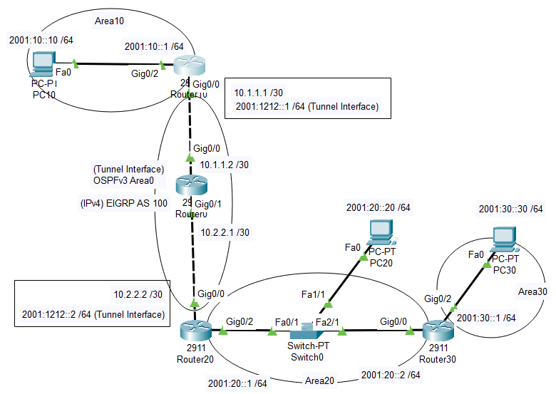

Figure 3 Lab7.3

1. **คำอธิบายแบบฝึกปฏิบัติการที่ 7.3a**
2. จาก Figure7.3 เป็นการเชื่อมต่อสองฝั่งที่เป็น IPv6 Network ผ่านบนเครือข่าย IPv4

* **Router10 (Daul Stack)**
  1. G0/2 มีแค่ IPv6 address
  2. G0/0 มี IPv4 address
  3. Tunnel interface มี IPv6 address
* **Router0**
  1. G0/0 และ G0/1 มีแค่ IPv4 address
* **Router20 (Daul Stack)**
  1. G0/2 มีแค่ IPv6 address
  2. G0/0 มี IPv4 address
  3. Tunnel interface มี IPv6 address
* **Router30**
  1. G0/0 และ G0/2 มีแค่ IPv6 address

1. ***ไม่ให้กำหนด Static Routing สำหรับ Lab7.3***
2. IPv6 Network จะใช้ Routing Protocol แบบ OSPFv3

* Router10 G0/2 ใช้ Area10
* Router20 G0/2 ใช้ Area20
* Router30 G0/0 ใช้ Area20 และ G0/2 ใช้ Area30

1. IPv4 Network จะใช้ Routing Protocol แบบ EIGRP AS_Number คือ 100
2. การที่จะทำให้ IPv6 Network สามารถติดต่อข้ามเครือข่าย IPv4 ได้นั้นจำเป็นต้องใช้ Transition เช่น การทำ IPv6 Tunneling ดังนี้

* นักศึกษาต้องสร้าง Tunnel Interface ที่ Router10 (เป็นต้นทาง) และ Router20 (เป็นปลายทาง) \*\***ไม่มี**การสร้าง Tunnel Interface ที่ Router0 โดยตัวอย่างการสร้าง Tunnel ที่ Router10 ดังนี้
  + - * สงสัยการใช้คำสั่งสามารถพิมพ์ ? เพื่อดูวิธีการใช้ได้
      * Router10(Config)# interface tunnel0
      * Router10(Config-if)# ipv6 address 2001:1212::1/64
      * Router10(Config-if)# ipv6 ospf <process_id> area 0
      * Router10(Config-if)# tunnel source <interface_name>
      * Router10(Config-if)# tunnel destination <ip_address>
      * Router10(Config-if)# tunnel mode ipv6ip

1. ถ้ากำหนดค่าเรียบร้อย PC10 จาก Area10 จะสามารถ ping ไปยัง PC20 ที่ Area20 ได้ (IPv6 address ทั้งคู่)
2. **คำถามหลังการทดลองของ 7.3a ทำไม Router0 ถึงไม่จำเป็นต้องมีการสร้าง tunnel เพื่อใช้ในการติดต่อระหว่าง PC10 ไปยัง PC20 พร้อมแนบไฟล์ 7.3a.pkt**

.......................................................................................................................................................................................

.......................................................................................................................................................................................

.......................................................................................................................................................................................

.......................................................................................................................................................................................

1. **คำอธิบายแบบฝึกปฏิบัติการที่ 7.3b**

* ถ้าต้องการให้ PC10 จาก Area10 สามารถติดต่อไปยัง PC30 ที่ Area30
* คำแนะนำ: Multiple OSPF (การมี OSPF แบบหลาย Area) ต้องให้ทุก Area ติดต่อกับ Area0 (backbone area) ซึ่งจาก Figure3 นั้น Area30 ไม่ได้ติดต่อกับ Area0 (ติดแค่ Area20) ให้นักศึกษาลองหาวิธีเพื่อแก้ปัญหานี้

1. **คำถามหลังการทดลองของ 7.3b ถ้าต้องการให้ PC10 จาก Area10 สามารถติดต่อไปยัง PC30 ที่ Area30 ต้องใช้วิธีใดเพื่อให้ Area30 สามารถติดต่อกับ Area0 ได้ (พร้อมแนบไฟล์ 7.3b.pkt)**

.......................................................................................................................................................................................

.......................................................................................................................................................................................

.......................................................................................................................................................................................

.......................................................................................................................................................................................